Zitrusbockkäfer

07.05.2024 23:02 Uhr

Zitrusbockkäfer

Anoplophora
chinensis
Letzte
Änderung:
25.05.2023

Steckbrief
Der
Name
Zitrusbockkäfer
ist
irreführend,
da
er
zwar
in
seiner
Heimat
Asien
vor
allem
Zitrusbäume
befällt,
aber
an
zahlreichen
anderen
Laubbäumen
ebenso
erhebliche
Schäden
anrichtet.
In
der
Europäischen
Gemeinschaft
ist
der
Zitrusbockkäfer
als
Quarantäneschadorganismus
gelistet
und
daher
meldepflichtig.

Aussehen
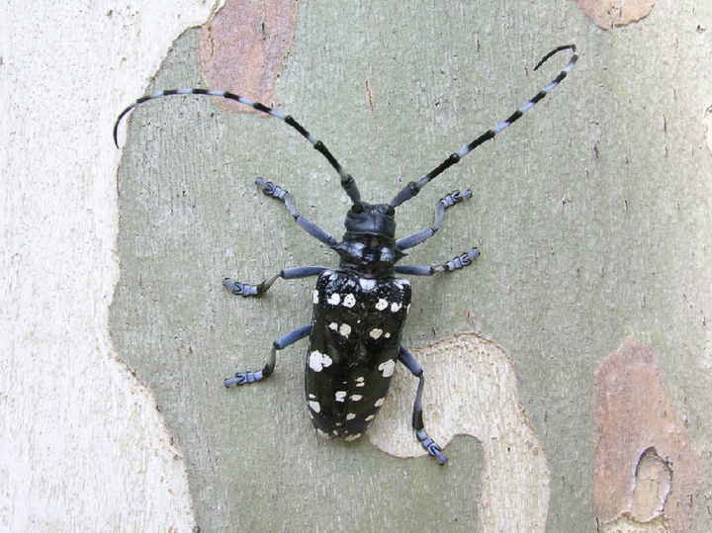
Erwachsener
Zitrusbockkäfer,
©
Matteo
Maspero
Der
Zitrusbockkäfer,
ein
Vertreter
der
Familie
der
Bockkäfer
(Cerambycidae),
ist
sehr
auffällig
und
vom
Aussehen
her
kaum
mit
anderen
heimischen
Bockkäferarten
zu
verwechseln.
Er
ist
2-4
cm
lang,
glänzend
schwarz
mit
unregelmäßigen
hellen
Flecken
auf
den
Flügeldecken
und
hat
lange,
blau-weiß
geringelte
Fühler.
Die
Flügeldeckenbasis
ist
gekörnt.
Die
Männchen
sind
meist
kleiner
als
die
Weibchen
und
haben
längere
Fühler,
die
das
Hinterende
(Flügeldecken)
überragen.
Die
cremefarbenen
Larven
haben
einen
langgestreckten,
zylindrischen
Körper
und
sind
beinlos.
Nach
dem
Schlüpfen
sind
sie
ca.
5
mm
lang
und
werden
im
Laufe
ihrer
Entwicklung
bis
zu
50-60
mm
groß.
Die
Eier
sind
ca.
5-6
mm
lang
und
cremeweiß,
kurz
vor
dem
Larvenschlupf
gelb-braun.
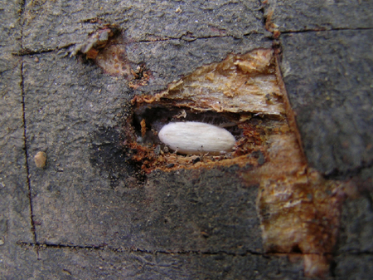
Ei
des
Zitrusbockkäfers,
©
Matteo
Maspero
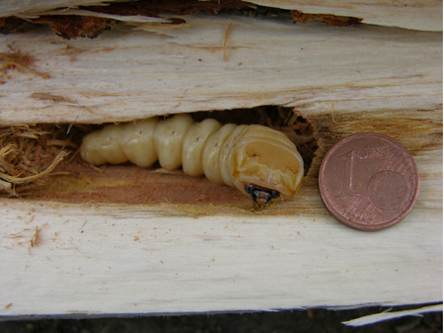
Larve
des
Zitrusbockkäfers,
©
Matteo
Maspero
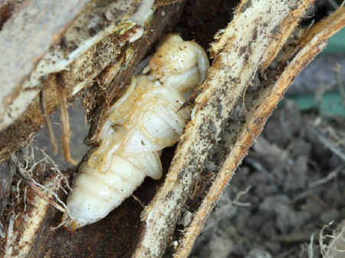
Puppe
des
Zitrusbockkäfers,
©
Matteo
Maspero

Biologie
In
Asien
schlüpfen
die
Käfer
von
Mai
bis
ca.
Oktober
(mit
Schwerpunkt
im
Mai
bis
Juli),
in
Mitteleuropa
etwa
von
Juni
bis
August.
Die
Weibchen
beginnen
zehn
Tage
nach
dem
Schlupf
mit
der
Eiablage.
Dazu
schneiden
sie
mit
den
Mundwerkzeugen
T-förmige
Schlitze
in
die
Rinde
der
oberirdischen
Wurzeln
oder
der
Stammbasis.
Ein
Weibchen
legt
in
seinem
Leben
durchschnittlich
bis
zu
70
Eier
einzeln
ab.
Nach
etwa
ein
bis
drei
Wochen
schlüpft
die
Larve
und
frisst
zuerst
im
Stamm
unter
der
Rinde
(Kambialregion).
Später
breiten
sich
die
Larvengänge
ins
holzige
Gewebe
(Splint-
und
Kernholz)
der
untersten
Stammteile
und
Wurzeln
aus.
Die
Larven
erreichen
dann
schon
eine
Größe
von
5
-
6
cm.
Die
Überwinterung
erfolgt
im
Larvenstadium
und
die
Verpuppung
dann
im
Frühjahr.
Das
Puppenstadium
dauert
etwa
vier
bis
sechs
Wochen,
danach
schlüpft
der
Käfer
durch
kreisrunde
Ausbohrlöcher
(mit
ca.
1
-
1,5
cm
Durchmesser)
an
der
Stammbasis
und
an
oberirdischen
Wurzeln.
Der
Reifungsfraß
der
adulten
Tiere
erfolgt
an
Blättern,
Blattstielen
und
der
Rinde
von
jungen
Zweigen.
Der
Entwicklungszyklus
des
Zitrusbockkäfers
dauert
üblicherweise
ein
Jahr.
Je
nach
klimatischen
Bedingungen
kann
der
Zyklus
aber
auch
zwei
Jahre
lang
sein,
wie
z.B.
in
Mitteleuropa.

Schadsymptome
Befallene
Bäume
sind
aufgrund
der
versteckten
Lebensweise
der
Larven
nur
sehr
schwer
zu
erkennen.
Erste
Befallszeichen
sind
oft
Bohrspäne
am
Stammfuß
und
im
Wurzelbereich,
die
durch
die
Fraßtätigkeit
der
Larven
entstehen.
Auch
die
kreisrunden,
ca.
1
cm
großen
Ausbohrlöcher
der
geschlüpften
Käfer
sind
Anzeichen
für
einen
Befall
mit
dem
Zitrusbockkäfer.
Weitere
Hinweise
auf
ein
Vorkommen
ist
das
Auffinden
der
auffälligen
Käfer
selbst
sowie
die
Fraßspuren
der
Zitrusbockkäfer
an
Blättern
und
Zweigen
(Reifungsfraß).
Der
Reifungsfraß
der
Käfer
führt
zusätzlich
zu
Welkeerscheinungen.
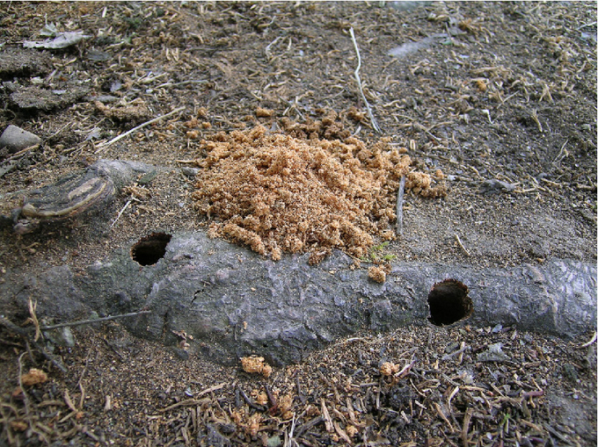
Sägemehl
aus
dem
Bohrloch,
©
Matteo
Maspero
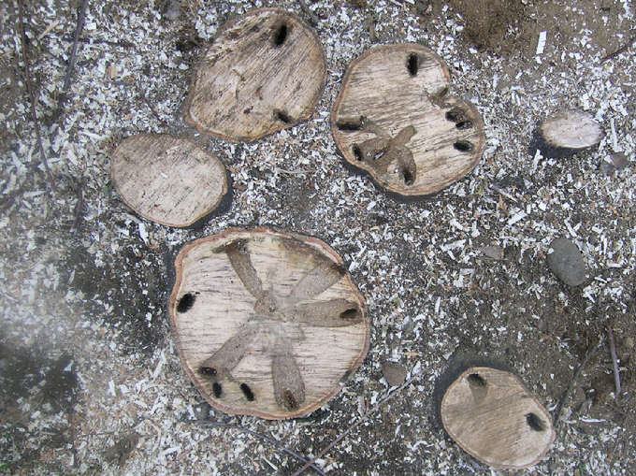
Fraßgänge
der
Larve
mit
Sekundärinfektionen
im
Holz,
©
Matteo
Maspero

Wirtspflanzen
Der
Zitrusbockkäfer
kann
Pflanzen
von
mehr
als
20
Familien
als
Wirtspflanzen
nutzen,
in
seiner
Heimat
Asien
bevorzugt
Zitruspflanzen
(Citrus
spp.).
Das
mögliche
Wirtspflanzenspektrum
umfasst
jedoch
zahlreiche
Laubgehölze,
einschließlich
Obst-
und
Ziergehölze.
In
Asien
ist
das
Wirtspflanzenspektrum
größer;
hier
zählen
auch
Nadelgehölze
der
Gattungen
Cryptomeria
spp.
und
Pinus
spp.
dazu.
Häufige
Wirtspflanzen
sind:
Ahorn
(Acer
spp.),
Apfel
(Malus
spp.),
Birne
(Pyrus
spp.),
Birke
(Betula
spp.),
Buche
(Fagus
spp.),
Erle
(Alnus
spp.),
Hainbuche
(Carpinus),
Hartriegel
(Cornus
spp.),
Haselnuss
(Corylus
spp.),
Kräuselmyrten
(Lagerstroemia
spp.),
Pappel
(Populus
spp.),
Platane
(Platanus
spp.),
Rose
(Rosa
spp.),
Ulme
(Ulmus
spp.),
Weide
(Salix
spp.),
Weißblühende
Rosskastanie
(Aesculus
hippocastanum),
Weißdorn
(Crataegus
spp.),
Zitruspflanzen
(Citrus
spp.),
Zwergmispel
(Cotoneaster
spp.),
Zwetschke
und
Kirsche
(Prunus
spp.).

Verbreitung
Ursprünglich
stammt
der
Zitrusbockkäfer
aus
Ostasien
(China,
Japan,
Korea)
gelegentlich
kommt
er
auch
in
Malaysia,
Myanmar,
Philippinen,
Sumatra,
Taiwan
und
Vietnam
vor.
Vor
ca.
20
Jahren
gab
es
die
ersten
Einschleppungen
nach
Nordamerika
und
Europa
(im
Jahr
2000
zum
1.
Mal
in
Italien),
wovon
einige
Ausbrüche
ausgerottet
werden
konnten.
Der
EPPO
Global
Database
sind
detaillierte
Angaben
darüber
zu
entnehmen.

Ausbreitung
und
Übertragung
Das
größte
Risiko
der
Ausbreitung
bzw.
Einschleppung
des
Zitrusbockkäfers
stellt
der
Handel
von
Pflanzen
zum
Anpflanzen
dar.
Besonders
in
importierten
Ahornbäumen
und
Bonsais,
z.B.
Fächerahorn
(Acer
palmatum),
können
sich
bereits
unbemerkt
Käferlarven,
Eier
und
Puppen
befinden.
Aber
auch
mit
Transportkisten
und
Containern
aus
Holz
und
Holzpaletten
kann
der
Zitrusbockkäfer
unbeabsichtigt
eingeführt
werden.
Die
natürliche
Verbreitung
der
Käfer
scheint
sich
eher
sehr
lokal
auf
kurze
Distanzen
(weniger
als
400
m,
meist
auf
den
Nachbarbaum)
zu
beschränken
und
ist
selten
weiter
als
ca.
2,5
km.
Umgebungsfaktoren,
wie
z.B.
klimatische
Verhältnisse,
Verfügbarkeit
von
Wirtspflanzen
und
Populationsdichte
der
Käfer
sind
die
wichtigsten
Faktoren,
die
das
Ausbreitungsverhalten
beeinflussen.

Wirtschaftliche
Bedeutung
Die
massiven
Schäden
entstehen
durch
die
Fraßgänge
der
Larven
in
den
Bäumen.
Sie
gehen
tief
ins
Holz
und
verringern
einerseits
die
Standfestigkeit
der
Bäume
(Aushöhlung
des
Stammfußes),
andererseits
unterbrechen
sie
den
Saft-
und
Nährstofftransport,
und
der
Baum
stirbt
in
Folge
ab.
Die
Ausbohrlöcher
des
Schädlings
sind
außerdem
ideale
Eintrittsstellen
für
holzzersetzende
Pilze.

Vorbeugung
und
Bekämpfung
Der
Zitrusbockkäfer
hat
als
Einwanderer
in
Europa
praktisch
keine
natürlichen
Feinde,
weshalb
für
eine
erfolgreiche
Bekämpfung
das
frühzeitige
Erkennen
durch
gezielte
Kontrollen
sehr
wichtig
ist.
Aufgrund
ihrer
vorwiegend
versteckten
Lebensweise
ist
aber
sowohl
das
Feststellen
als
auch
die
Bekämpfung
der
Käfer
sehr
schwierig.
Vorbeugende
Maßnahmen
- Gezielte
visuelle
und
mechanische
(zerstörerische)
Kontrollen
nach
Käfern,
Larven,
Bohrmehl,
Ausbohrlöchern
und
Spuren
vom
Reifungsfraß
der
Käfer
- Einsatz
von
Spürhunden
für
eine
effektivere
und
nicht-destruktive
Maßnahme
zur
Entdeckung
der
Zitrusbockkäfer,
bevor
es
zu
einer
Verbreitung
im
Freiland
kommt.
Die
dafür
ausgebildeten
Spürhunde
können
die
im
Holz
und
in
den
Wurzeln
versteckten
Entwicklungsstadien
der
Bockkäfer
erschnüffeln.
- Einsatz
von
spezifischen
Lockstoffen
(Pheromone);
aber
noch
keine
ausreichende
Effizienz
der
Fallen
Bekämpfungsmaßnahmen
- Rodung
von
befallenen
Bäumen
ist
derzeit
die
einzig
wirksame
Maßnahme,
um
Larven-
und
Puppenstadien
der
Käfer
zu
vernichten
und
den
adulten
Käfern
die
Nahrungs-
und
Entwicklungsgrundlage
zu
entziehen.
- Biologische
Bekämpfungsverfahren
mit
entomopathogenen
Pilzen,
Nematoden
oder
parasitischen
Insekten
befinden
sich
noch
im
Versuchsstadium.
- Chemische
Bekämpfung:
in
Österreich
besteht
keine
Möglichkeit
zur
Bekämpfung
mit
chemischen
Pflanzenschutzmitteln,
da
es
derzeit
keine
zugelassenen
Präparate
zur
Bekämpfung
von
Bockkäfern
gibt.
Bekämpfungsmaßnahmen
werden
von
den
zuständigen
Amtlichen
Pflanzenschutzdiensten
in
den
Ländern
angeordnet.

Phytosanitärer
Status
Der
Zitrusbockkäfer
ist
gemäß
EU-Richtlinie
2000/29/EG
als
Quarantäneschadorganismus
gelistet
und
unterliegt
dadurch
gesetzlichen
Regelungen
zur
Verhinderung
der
Einschleppung
und
Ausbreitung
in
die
bzw.
in
den
Mitgliedsstaaten.
Ein
Auftreten
des
Zitrusbockkäfers
ist
daher
meldepflichtig.

Fachinformation
Publikationen
Lethmayer,
C.,
2013.
First
data
on
the
dispersal
and
potential
spread
of
Anoplophora
spp.
Journal
of
Entomological
and
Acaralogical
Research
45(s1).
Projekte
EU-ERANET
EUPHRESCO-I-Projekt
ANOPLORISK:
“Risk
Management
for
the
EC
listed
Anoplophora
species,
A.
chinensis
and
A.
glabripennis”,
15.12.2010
–
15.12.2012

Links
Informationen
der
EPPO
zum
Zitrusbockkäfer
Informationen
des
CABI
zum
Zitrusbockkäfer
Informationen
des
Bundesamtes
für
Wald
zum
Zitrusbockkäfer
Informationen
des
Amtlichen
Pflanzenschutzdienstes
zum
Zitrusbockkäfer

Services
Pflanzengesundheit
Services

